TÜRK BAYRAĞI KANUNU

Kanun Numarası : 2893
Kabul Tarihi : 22/9/1983
Yayımlandığı R. Gazete : Tarih : 24/9/1983 Sayı : 18171
Yayımlandığı Düstur : Tertip : 5 Cilt : 22 Sayfa : 599
Amaç
Madde 1 – Bu Kanunun amacı Türk Bayrağının şekli, yapımı ve korunması ile ilgili esas ve usulleri belirlemektir.
Bayrağın Şekli ve Yapımı
Madde 2 – Türk Bayrağı, bu Kanuna ekli cetvelde gösterilen şekil ve oranlarda olmak kaydıyla beyaz ay - yıldızlı albayraktır.
Bayrak ile özel bayrakların (sembolik bayrak, özel işaret, flama, flandra ve fors) standartları, hangi kumaş ve maddelerden yapılacağı tüzükte gösterilir.
Bayrağın Çekilmesi ve İndirilmesi
Madde 3 – Bayrak, kamu kurum ve kuruluşlarıyla yurt dışı temsilciliklerine ve kamu kuruluşlarıyla gerçek ve tüzelkişilerin deniz vasıtalarına çekilir. Yurt içinde ve yurt dışında yetkililerin araçlarına takılır.
Bayrak çekilirken ve indirilirken tören yapılır. Bayrak törenlerinin gereken biçimde yapılmasından o mahaldeki yetkili amirler sorumludur.
(Değişik : 14/7/1999 - 4409/1 md.) Kamu kurum ve kuruluşlarında Türk Bayrağı sürekli çekili kalır.
(Değişik : 14/7/1999 - 4409/1 md.) Bayrağın; nerelerde daimi olarak çekilmeyeceği, hangi kapalı yerlere konulacağı, nerelere fon olarak takılacağı veya asılacağı, kamu kurum ve kuruluşlarından başka yerlerde ne zaman ve nasıl çekileceği, Türk Silahlı Kuvvetleri yüzer birliklerinde ve Türk Bandıralı ticaret gemilerinde Bayrak çekme ve indirme zamanları ile Bayrak çekilirken ve indirilirken yapılacak törene ilişkin hususlar, tüzükte gösterilir.
Bayrağın Yarıya Çekilmesi
Madde 4 – Türk Bayrağı, yas alameti olarak 10 KASIM'da yarıya çekilir. Yas alameti olmak üzere Bayrağın yarıya çekileceği diğer haller ve zamanı Başbakanlıkça ilan edilir.
Bayrağın Selamlanması
Madde 5 – Çekilmesi ve indirilmesi esnasında veya tören geçişlerinde Bayrak, cephe alınarak selamlanır.
Bayrağın Örtülebileceği Yerler
Madde 6 – Türk Bayrağı, Cumhurbaşkanlığı yapmış kişilerin, şehitlerin ve tüzükte belirlenecek asker ve sivil kişilerin cenaze törenlerinde bunların tabutlarına, açılış törenlerinde ATATÜRK heykellerine veya resmi yemin törenlerinde masalara örtülebilir.
Ayrıca milli orf ve adetler göz önünde tutularak Bayrağın diğer kullanılma şekil ve yeri tüzükte gösterilir.
Yasaklar
Madde 7 – Türk Bayrağı, yırtık, sökük, yamalı, delik, kirli, soluk, buruşuk veya layık olduğu manevi değeri zedeleyecek herhangi bir şekilde kullanılamaz. Resmi yemin törenleri dışında her ne maksatla olursa olsun, masalara kürsülere, örtü olarak serilemez. Oturulan veya ayakla basılan yerlere konulamaz. Bu yerlere ve benzeri eşyaya Bayrağın şekli yapılamaz. Elbise veya uniforma şeklinde giyilemez.
Hiçbir siyasi parti, teşekkül, dernek, vakıf ve tüzükte belirlenecek kamu kurum ve kuruluşları dışında kalan kurum ve kuruluşun amblem, flama, sembol ve benzerlerinin ön veya arka yüzünde esas veya fon teşkil edecek şekilde kullanılamaz.
Türk Bayrağına sözle, yazı veya hareketle veya herhangi bir şekilde hakaret edilemez, saygısızlıkta bulunulamaz. Bayrak yırtılamaz, yakılamaz, yere atılamaz, gerekli özen gösterilmeden kullanılamaz.
Bu Kanuna ve tüzüğe aykırı fiiller yetkililerce derhal önlenir ve gerekli soruşturma yapılır.

Cezalar
Madde 8 – (Değişik: 23/1/2008-5728/421 md.)
Bu Kanuna ve çıkarılacak tüzüğe aykırı olarak Bayrak yapmak, satmak ve kullanmak yasaktır. Bu yasağa aykırı olarak yapılan Bayraklar o mahallin yetkili amirlerince toplatılır.
Bu Kanun hükümlerine aykırı davranışta bulunanlara, fiilleri suç oluşturmadığı takdirde mahalli mülki amir tarafından Kabahatler Kanununun 32 nci maddesi uyarınca idarî para ceza verilir.
Tüzük
Madde 9 – Bu Kanunun ilgili maddelerinde tüzükte düzenleneceği belirtilen hususlar ile kanunun uygulanmasına ilişkin diğer esaslar, bu Kanunun yayımı tarihinden itibaren altı ay içinde çıkarılacak tüzükte gösterilir
Yürürlükten kaldırılan kanun:
Madde 10 – 29 Mayıs 1936 Tarih ve 2994 Sayılı Türk Bayrağı Kanunu yürürlükten kaldırılmıştır.
Yürürlük
Madde 11 – Bu Kanun yayımı tarihinden altı ay sonra yürürlüğe girer.
Yürütme
Madde 12 – Bu Kanun hükümlerini Bakanlar Kurulu yürütür.

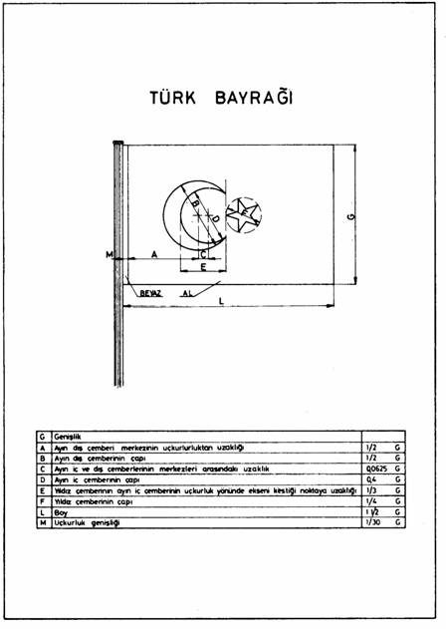

Not: Bayrak genişliği ne olursa olsun (G) emsali değişmez.

